Instituto Tecnológico de Costa Rica
Curso: Taller de Programación
Profesor: William Mata Rodríguez

Programa 1:
Programa 1 · Lista Digital de Contactos

II Semestre

Estudiante:
Amy Jimena Morataya Sandoval
Carné:
2026801281

Fecha de entrega:
01 de noviembre del 2026
Contenido
Enunciado del Proyecto 3
1.1 Objetivos del Proyecto 3
1.2 Definición del Problema 4
1.3 Requerimientos Funcionales 4
Temas Investigados 6
2.1 Herramientas de Depuración (Debugger) 6
2.2 Depurador del IDE Utilizado y su Aplicación en el Proyecto 7
2.3 Importancia de la Documentación de Software 8
2.4 Expresiones Regulares (Regex) y Validación de Correo Electrónico 9
2.5 Emisión de información en archivos PDF 11
2.6 Herramientas de control de versiones y colaboración 13
2.7 Registro y Uso Regulado de Inteligencia Artificial (IA) 15
2.8 Otros aspectos investigados 17
Conclusiones y Trabajo Futuro 18
3.1 Problemas Encontrados y Soluciones Aplicadas 18
3.2 Aprendizajes Obtenidos 19
3.3 Aspectos a Mejorar / Hacer Diferente en Próximos Proyectos 19
Estadística de Tiempos 19
Lista de Revisión y Análisis de Resultados 21
Funcionalidades y Partes Adicionales Desarrolladas 23
Referencias Bibliográficas (Formato APA) 23

Enunciado del Proyecto

Objetivos del Proyecto
- Aplicar el ciclo completo de la metodología general de desarrollo de programas: entender el problema, diseñar el algoritmo, codificarlo, probar y evaluar el programa.
- Aplicar y reforzar el lenguaje Python 3: uso de funciones, programación estructurada (secuencia, condicional y ciclo), iteración y estructuras de datos (listas, tuplas, strings y rangos), con uso intensivo de listas y tuplas.
- Aplicar buenas prácticas de programación: documentación interna y externa, nombres significativos, reutilización de funciones, programación modular («divide y vencerás») y un estilo de programación consistente.
- Validar los datos de entrada, asegurando que cada dato cumpla con las características especificadas antes de ser procesado.
- Mantener la integridad referencial entre la lista de contactos, las áreas y los grupos de contactos, de modo que las relaciones entre los datos sean válidas y perduren en el tiempo.
- Implementar operaciones de mantenimiento de datos (CRUD: crear, consultar, modificar y eliminar) sobre listas y tuplas.
- Fomentar la habilidad de investigación sobre depuración, documentación, expresiones regulares, emisión de PDF y control de versiones, entre otros aspectos necesarios para la solución.
- Emitir información en archivos PDF a partir de datos filtrados.

Definición del Problema
- Se requiere un programa de consola (interfaz de usuario tipo texto, TUI) que permita registrar y consultar información de contactos. Cada contacto se identifica de forma única por su teléfono, que tiene dos partes: el área (código que indica la ubicación física a la que pertenece el número, por ejemplo 506 para Costa Rica) y el número de teléfono. Ningún teléfono se repite en dos contactos, de la misma forma en que el carné identifica a un estudiante.
- Además de los contactos, el programa administra las áreas disponibles, una configuración por omisión (área y tipo de teléfono) y grupos de contactos que agrupan teléfonos ya registrados. Con esos datos permite emitir un listado filtrado en formato PDF. La interacción se hace exclusivamente por teclado, con un menú principal desarrollado con la estructura match-case.
- [Opcional: agrega un párrafo con tus palabras sobre cómo entendiste el problema y cómo lo descompusiste en módulos.]

Requerimientos Funcionales
Opción del menú | Qué debe hacer | Validaciones y reglas
1. Registrar áreas | Mantenimiento (agregar, consultar, modificar, eliminar) de la lista areas, donde cada elemento es una tupla (área, nombre del área). | Área: entero de 1 a 999, único. Nombre: 1 a 40 caracteres. «C» cancela en el primer dato. No se elimina un área con contactos. Confirmación al eliminar.
2. Configuración | Establecer el área por omisión y el tipo de teléfono por omisión, que se usan al registrar contactos cuando el usuario no digita esos datos. | El área debe existir en areas. El tipo debe existir en la tupla constante TIPOS_TELEFONO (M, C, T, O). Cancelar conserva los valores anteriores.
3. Registrar contactos | Mantenimiento de la lista contactos. Cada contacto: teléfono, área, tipo de teléfono, nombre, correo, dirección, fecha de nacimiento, pasatiempos y notas. | Teléfono: natural de 5 a 12 dígitos; teléfono y área únicos. Nombre: 1 a 50. Correo: formato parte1@parte2 sin espacios. Dirección: 0 a 80. Fecha dd/mm/aaaa válida (0000 si no se conoce el año; 0 si no se conoce la fecha). Pasatiempos y notas: 0 a 60.
4. Administrar grupos de contactos | Mantenimiento de las listas grupos y contactos_por_grupo (relación 1:1 por índice): agregar, modificar y eliminar grupos; agregar y eliminar contactos de los grupos. | Nombre del grupo: 1 a 40 caracteres, único. Solo se agregan contactos existentes. No hay contactos repetidos en un grupo. Confirmación al eliminar.
5. Lista de contactos | Emitir un listado en PDF con columnas por cada dato del contacto, según seis filtros: nombre, teléfono, área, fecha de nacimiento, pasatiempos y grupo. | Sin distinguir mayúsculas y minúsculas. Filtro vacío = cualquier valor. El carácter comodín % reemplaza cero o más caracteres.
6. Ayuda | Desplegar en pantalla el manual de usuario. | —
7. Acerca de | Mostrar nombre del programa, versión, fecha de creación y autor. | —
0. Fin | Terminar el programa. | Opciones inválidas muestran mensaje de error.

Temas Investigados

2.1 Herramientas de Depuración (Debugger)
¿De qué trata?
Un depurador (debugger) es una herramienta que permite ejecutar un programa de forma controlada para observar su comportamiento: se puede pausar en puntos determinados, avanzar instrucción por instrucción e inspeccionar el valor de las variables en cada momento. Su propósito es localizar la causa de los errores, sobre todo los de lógica, sin tener que llenar el código de instrucciones print. Probar un programa permite descubrir que hay un error; depurar permite encontrar dónde y por qué ocurre.
Conceptos principales:
- Punto de interrupción (breakpoint): marca una línea donde la ejecución se detiene.
- Ejecución paso a paso: Step Over ejecuta la línea actual sin entrar en las funciones que llame; Step Into entra en la función llamada; Step Out termina la función actual y regresa a quien la llamó.
- Continue: reanuda la ejecución hasta el siguiente breakpoint o hasta el final.
- Inspección de variables y expresiones (Watch): permite ver cómo cambian los valores durante la ejecución.
- Pila de llamadas (Call Stack): muestra la secuencia de funciones que llevó al punto actual.
- Breakpoint condicional: solo detiene la ejecución cuando se cumple una condición.
Python también incluye un depurador de consola, el módulo pdb, y la función breakpoint() para pausar la ejecución desde el propio código.

¿Cómo se aplicó al proyecto?
- Coloqué un breakpoint en la línea 11 que dice: “posicion = -1”, para observar cómo funciona la búsqueda de áreas utilizando el depurador. Primero probé el código 506 cuando la lista estaba vacía. Después registré el área 506, Costa Rica, y busqué ese mismo código para observar cómo la variable posición cambiaba a 0, porque el área estaba en la primera posición de la lista. Por último, busqué el código 207, que no estaba registrado, y observé que posición se mantenía en -1, indicando que el área no sé había encontrado.

Se estaba buscando el código 506, pero áreas estaba vacía ([]). Al ejecutar la búsqueda, la función devuelve -1 porque no encuentra ningún elemento.
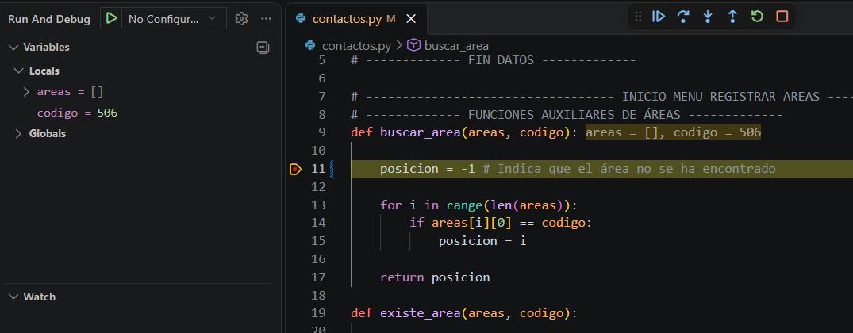
Areas contenía (506, "Costa Rica") y que al buscar 506, posición cambio a 0 porque encontró el área en la primera posición.
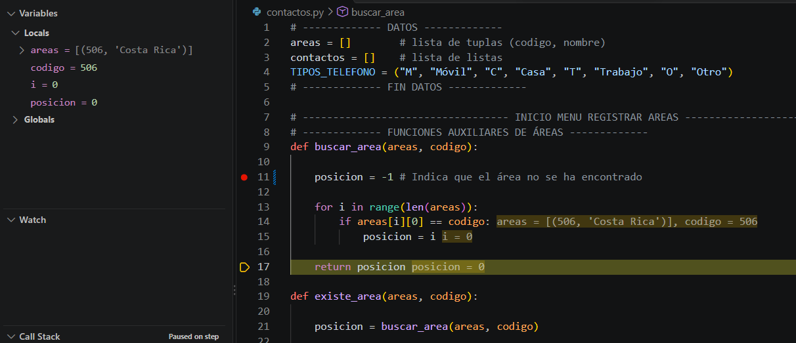

207 es diferente de 506, por ende, se conservó la posición = -1.
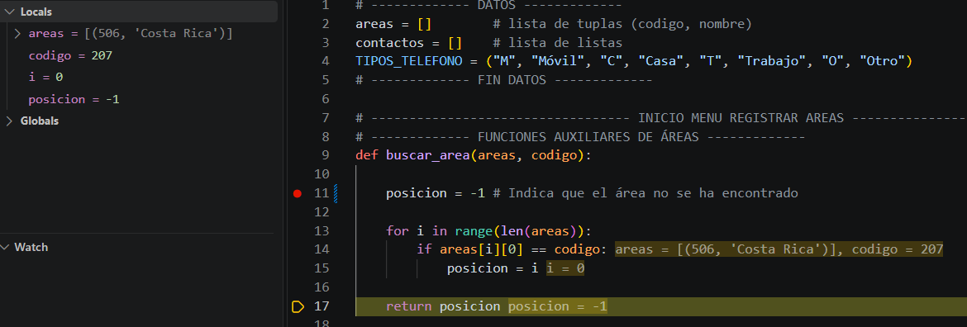
Además utilicé F5 para continuar la ejecución y F10 para avanzar la instrucción por instrucción.
- xxxxxxxxxx
[COMPLETAR: describe en 3 a 5 líneas en qué momento del desarrollo usaste el depurador en lugar de print y por qué.]

2.2 Depurador del IDE Utilizado y su Aplicación en el Proyecto
Función del depurador | Qué hace | Atajo en VS Code (Windows/Linux)
Breakpoint | Detiene la ejecución en la línea marcada (clic a la izquierda del número de línea). | F9 (alterna)
Iniciar / Continue | Inicia la depuración o reanuda hasta el siguiente breakpoint. | F5
Step Over | Ejecuta la línea actual sin entrar en las funciones que contiene. | F10
Step Into | Entra en la función llamada en la línea actual. | F11
Step Out | Termina la función actual y regresa al código que la llamó. | Mayús + F11
Panel Variables | Muestra las variables locales y globales con su valor actual. | —
Watch | Permite vigilar expresiones o variables específicas durante toda la sesión. | —
Call Stack | Muestra la cadena de funciones activas y permite navegar entre ellas. | —
Breakpoint condicional | Solo pausa cuando una expresión es verdadera (clic derecho sobre el breakpoint). | —

Funciones usadas en este programa
Función del programa depurada | Opción del menú | Síntoma observado | Qué mostró el depurador | Corrección
[ej.: agregar_areas] | [1. Registrar áreas] | [COMPLETAR] | [COMPLETAR] | [COMPLETAR]
[COMPLETAR] | [ ] | [ ] | [ ] | [ ]
[COMPLETAR] | [ ] | [ ] | [ ] | [ ]

[COMPLETAR: inserta al menos dos capturas de tu IDE en plena depuración (breakpoint activo, panel de variables visible). Tómalas mientras desarrollas, no al final.]

2.3 Importancia de la Documentación de Software
¿De qué trata?
La documentación de software es el conjunto de textos que explican qué hace un programa, cómo está construido y cómo se usa. Se divide en documentación interna (comentarios y docstrings dentro del código, nombres significativos de variables y funciones) y documentación externa (documentación técnica del proyecto y manual de usuario).

Es indispensable porque:
- Facilita el mantenimiento: quien lee el código meses después (incluso su propio autor) entiende rápidamente qué hace cada función, qué recibe y qué retorna.
- Permite el trabajo en equipo y la revisión de código, porque los acuerdos y supuestos quedan escritos.
- Reduce errores, ya que especificar entradas, salidas y restricciones obliga a pensar los casos límite antes de programar.
- Facilita la reutilización de funciones y las pruebas.
- Hace que el usuario final pueda usar el programa sin conocer su código (manual de usuario).
En Python existen convenciones para esto: PEP 8 define una guía de estilo para el código y PEP 257 define las convenciones para escribir docstrings.
¿Cómo se aplicó al proyecto?
[CONFIRMAR Y AJUSTAR: Cada función del programa tiene un encabezado con su propósito, entradas (E), salidas (S) y restricciones; se usaron nombres significativos y comentarios en los pasos no evidentes; como documentación externa se elaboraron este documento y el manual_de_usuario_contactos.PDF. Agrega un ejemplo breve de una función documentada de tu código.]

2.4 Expresiones Regulares (Regex) y Validación de Correo Electrónico
Definición
Una expresión regular es una secuencia de caracteres que describe un patrón de texto. Sirve para comprobar si una cadena cumple cierto formato, buscar coincidencias dentro de un texto o reemplazar partes de él. En Python se trabajan con el módulo re, que incluye funciones como re.fullmatch (el patrón debe coincidir con toda la cadena), re.search (busca el patrón en cualquier parte), re.match (coincide desde el inicio) y re.escape (neutraliza los caracteres especiales de un texto). La bandera re.IGNORECASE ignora la diferencia entre mayúsculas y minúsculas.
Símbolo | Significado
. | Cualquier carácter (excepto salto de línea).
* + ? | Repeticiones del elemento anterior: cero o más, una o más, cero o una.
{n,m} | Entre n y m repeticiones.
[abc] [^abc] | Uno de los caracteres del conjunto / cualquier carácter que NO esté en el conjunto.
^ $ | Inicio y fin de la cadena.
\d \s | Un dígito / un espacio en blanco.
| ( ) | Alternativa (o) / agrupación.
\ | Escapa un carácter especial para que se interprete literalmente.

Aplicación en la validación del correo electrónico
El enunciado define el correo como un string con formato parte1@parte2, donde parte1 y parte2 no contienen espacios en blanco y pueden tener cualquier tamaño. Un patrón que expresa esa regla es:
[^@\s]+@[^@\s]+
- [^@\s]+ (primera vez): uno o más caracteres que no sean @ ni espacio en blanco, es decir, parte1.
- @: el símbolo @ literal, exactamente uno.
- [^@\s]+ (segunda vez): uno o más caracteres que no sean @ ni espacio, es decir, parte2.
- Se aplica con re.fullmatch para que el patrón cubra toda la cadena y no solo una parte.
Este patrón sigue el formato simplificado que pide el enunciado; no valida todas las reglas de una dirección real de correo (por ejemplo, la existencia del dominio).
[CONFIRMAR: indica si usaste regex en tu programa para el correo o si lo resolviste con métodos de strings, y por qué. Prueba el patrón con casos válidos e inválidos (sin @, dos @, con espacios, vacío) y anota los resultados.]
¿Hay otras partes del programa donde se pueden aplicar?
Parte del programa | Posible uso de regex | ¿Se aplicó?
Teléfono (5 a 12 dígitos) | Comprobar que son solo dígitos y su cantidad, por ejemplo con \d{5,12}. | [Sí / No y por qué]
Código de área (1 a 999) | Comprobar que son de 1 a 3 dígitos (el rango se valida después del cambio a entero). | [Sí / No y por qué]
Fecha dd/mm/aaaa | Comprobar el formato con \d{2}/\d{2}/\d{4}; la validez real de la fecha se verifica aparte. | [Sí / No y por qué]
Filtros con comodín % | El comodín % equivale a «cualquier cantidad de caracteres» (.* en regex). Se debe tratar el texto del usuario con re.escape y usar re.IGNORECASE. | [Sí / No: o resuelto con métodos de strings]

2.5 Emisión de información en archivos PDF
¿De qué trata?
PDF (Portable Document Format) es un formato de documento que conserva la apariencia del contenido sin importar el programa o dispositivo con el que se abra, por lo que es adecuado para emitir listados e informes. Python no lo genera por sí solo, así que se usa una biblioteca externa instalada con pip. Dos opciones frecuentes son fpdf2 y ReportLab.
Aspecto | fpdf2 | ReportLab
¿Qué es? | Biblioteca para generar PDF en Python, escrita en Python y con pocas dependencias (Pillow, defusedxml y fontTools). | Biblioteca que permite crear PDF directamente desde Python; ofrece una capa de bajo nivel (canvas) y una de alto nivel (Platypus) para maquetar documentos.
Instalación | pip install fpdf2 | pip install reportlab
Tablas | Método table() integrado, con saltos de página automáticos. | Clases Table y TableStyle de Platypus, junto con SimpleDocTemplate.
Documentación oficial | py-pdf.github.io/fpdf2 | Guía de usuario en reportlab.com/docs

Biblioteca elegida y razón: [COMPLETAR]
¿Cómo se aplicó al proyecto?
[COMPLETAR: describe cómo generas el listado de la opción 5: columnas del PDF (nombre, teléfono y área, tipo, correo, dirección, fecha de nacimiento, pasatiempos, notas), encabezado, cómo recibes los contactos ya filtrados y dónde se guarda el archivo. Prueba con nombres con tildes y ñ. Recuerda indicar en el manual de usuario que la biblioteca debe instalarse con pip.]
Si usaste IA para entender la biblioteca (uso permitido por el enunciado), regístralo en la sección 2.8.

2.6 Herramientas de control de versiones y colaboración
¿A qué se refieren y por qué son importantes?
Un sistema de control de versiones registra los cambios que se hacen a los archivos de un proyecto a lo largo del tiempo. Permite volver a versiones anteriores, comparar cambios, trabajar en paralelo mediante ramas y colaborar con otras personas sin pisar su trabajo. En el desarrollo de software es importante porque:
- Deja un historial completo y trazable de quién cambió qué y por qué.
- Permite recuperar el trabajo ante un error o una modificación equivocada.
- Facilita el trabajo colaborativo y la revisión de cambios.
- Sirve como respaldo del proyecto si se usa un repositorio remoto.
Herramienta | Qué es | Características principales
Git | Sistema de control de versiones distribuido: cada persona tiene una copia completa del repositorio con su historial. | Commits, ramas (branches), fusiones (merge), trabajo local sin conexión, sincronización con repositorios remotos.
GitHub | Plataforma web que aloja repositorios Git y agrega herramientas de colaboración. | Repositorios remotos, pull requests, issues, revisión de código, automatización de flujos de trabajo.
GitLab | Plataforma web para alojar repositorios Git con herramientas de ciclo de desarrollo integradas. | Repositorios remotos, solicitudes de fusión (merge requests), integración y entrega continuas (CI/CD) incorporadas.

Mejores prácticas
- Hacer commits pequeños y frecuentes, cada uno con un mensaje que explique qué se hizo y por qué.
- Hacer al menos un commit por cada funcionalidad terminada (requisito del proyecto).
- Usar ramas para desarrollar funcionalidades nuevas sin afectar la versión estable.
- Revisar los cambios antes de hacer commit y no subir archivos temporales (usar .gitignore, por ejemplo para __pycache__).
- Usar pull requests y revisión de código cuando se trabaja en equipo.
- No subir contraseñas ni datos sensibles al repositorio.
- Sincronizar con el repositorio remoto con regularidad.
Estrategia de commits utilizada en el proyecto
Enlace del repositorio: [COMPLETAR]
Funcionalidad del menú | Mensaje del commit | Fecha
1. Registrar áreas | [COMPLETAR] | [ ]
2. Configuración | [COMPLETAR] | [ ]
3. Registrar contactos | [COMPLETAR] | [ ]
4. Administrar grupos de contactos | [COMPLETAR] | [ ]
5. Lista de contactos (PDF) | [COMPLETAR] | [ ]
6. Ayuda | [COMPLETAR] | [ ]
7. Acerca de | [COMPLETAR] | [ ]

2.7 Registro y Uso Regulado de Inteligencia Artificial (IA)
El enunciado permite usar IA como apoyo para investigar conceptos técnicos, apoyar la investigación y comprender bibliotecas externas, siempre que cada uso quede documentado. La información de la IA puede ser imprecisa, por lo que cada respuesta se contrastó con fuentes oficiales (indicadas en cada tabla).
Uso 1: revisión del apartado Registrar áreas
Campo | Contenido
Objetivo del uso | Revisar el menú de Registrar áreas y entender cómo estructurar la opción de agregar área y sus funciones auxiliares (validación del código y comprobación de que el área no esté registrada).
Herramienta utilizada | Claude (Anthropic), en claude.ai
Prompt o pregunta | Pedí mejorar el código del apartado de registrar áreas, agregar las listas y tuplas vacías y crear las funciones auxiliares para comprobar si un área ya estaba registrada. En un segundo mensaje pedí el código de esas funciones. [Pega aquí el texto exacto de tus mensajes.]
Respuesta | Señaló errores en mi código (lista no definida, comparación del nombre en lugar del código, append sin argumentos, int(input()) que falla con la letra C, títulos de menús copiados y mensaje de fin de programa en los submenús), propuso nombres, entradas y salidas para las funciones auxiliares y pseudocódigo del flujo de agregar área. No entregó el código completo de las funciones. [Agrega cómo verificaste cada observación contra la sección 1 del enunciado.]
¿Cómo usó o adaptó la respuesta? | [COMPLETAR: qué implementaste por tu cuenta, qué cambiaste respecto a lo sugerido y qué descartaste.]
Reflexión crítica | [COMPLETAR: qué errores aprendiste a detectar, si algo de la respuesta fue impreciso y qué aprendiste.]

Uso 2: estructura de la documentación y redacción base de los temas investigados
Campo | Contenido
Objetivo del uso | Estructurar la documentación del proyecto, identificar qué debía investigarse en cada tema y obtener una redacción base de los temas conceptuales (depurador, documentación, expresiones regulares, PDF, control de versiones, datetime) junto con fuentes oficiales.
Herramienta utilizada | Claude (Anthropic), en claude.ai
Prompt o pregunta | Pedí un machote para la parte escrita que cumpliera con la estructura del profesor, qué debía buscar en cada tema y la tabla de uso de IA; luego pedí mejorar mi borrador y dejarlo casi terminado. [Pega aquí el texto exacto de tus mensajes.]
Respuesta | Entregó la estructura del documento, una redacción base de los temas conceptuales, referencias a documentación oficial localizadas mediante búsqueda web y campos marcados para completar con información propia del proyecto (horas, avance, problemas, casos de depuración, commits). [Agrega qué fuentes abriste tú para verificar los datos.]
¿Cómo usó o adaptó la respuesta? | [COMPLETAR: qué texto conservaste, cuál reescribiste con tus palabras y por qué; qué completaste con tu trabajo real.]
Reflexión crítica | [COMPLETAR: qué datos corregiste o encontraste imprecisos al contrastar con las fuentes, y qué aprendiste.]

Si haces más consultas a IA durante el proyecto, agrega una tabla más por cada una (Uso 3, Uso 4...). Si dejas de usar IA, no borres los usos anteriores.

2.8 Otros aspectos investigados
Módulo datetime (fechas de nacimiento)
El módulo datetime permite crear y comparar fechas. Al intentar construir una fecha inexistente (por ejemplo, 30/02/2001) lanza un error, lo que sirve para validar que la fecha ingresada sea real. Un detalle importante: datetime solo admite años desde 1 (datetime.MINYEAR), así que el valor 0000 que el enunciado permite cuando no se conoce el año no puede representarse con datetime y debe tratarse como caso aparte.
[CONFIRMAR: cómo resolviste la validación de la fecha, el caso 0000 y el caso de fecha desconocida (0).]
Estructura match-case
La instrucción match-case (disponible desde Python 3.10) compara un valor contra varios patrones y ejecuta el bloque del que coincide; el caso case _ funciona como opción por defecto. En el proyecto se usa para los menús, y el caso por defecto emite el mensaje de error cuando se digita una opción que no existe.
Listas y tuplas
Las listas son mutables (se pueden agregar, quitar y cambiar elementos) y las tuplas son inmutables. Por eso, para modificar un área (una tupla dentro de la lista areas) se reemplaza la tupla completa en su posición. Los contactos son listas anidadas, y las listas grupos y contactos_por_grupo se relacionan 1:1 por el índice.
Integridad referencial
Es el conjunto de reglas que garantiza que las relaciones entre datos se mantengan válidas. En este proyecto se aplican, entre otras, estas reglas: no se elimina un área que esté en algún contacto; un contacto solo se agrega a un grupo si existe en la lista de contactos; el área por omisión debe existir en la lista de áreas.
[COMPLETAR: decisión que tomaste cuando se elimina un contacto que pertenece a grupos (borrarlo de los grupos o rechazar la eliminación) y por qué.]

Conclusiones y Trabajo Futuro

3.1 Problemas Encontrados y Soluciones Aplicadas
Problema | Cómo se detectó | Solución aplicada
Al pedir el código de área con int(input()), el programa fallaba si el usuario digitaba la letra C (cancelar) o un texto no numérico. | [COMPLETAR: depurador / prueba] | [COMPLETAR cuando lo resuelvas: p. ej., leer el dato como texto, revisar primero si es «C» y validar el formato antes de convertirlo a entero.]
La comprobación de área repetida comparaba el nombre contra una lista de tuplas, por lo que nunca detectaba duplicados; el dato único es el código del área. | [COMPLETAR: depurador / prueba] | [COMPLETAR cuando lo resuelvas: p. ej., función auxiliar que recorra las tuplas y compare solo el código.]
[Problema 3: COMPLETAR] | [ ] | [ ]
[Problema 4: COMPLETAR] | [ ] | [ ]

Los dos primeros problemas ocurrieron en tu código real. Confírmalos y agrega los que aparezcan después (PDF, fechas, integridad referencial, Git, etc.). Llena esta tabla mientras desarrollas.

3.2 Aprendizajes Obtenidos
- [Borrador, edita con lo que realmente aprendiste] Dividir el programa en módulos y funciones auxiliares reutilizables facilita desarrollar y probar cada parte por separado.
- [Borrador] Validar los datos antes de convertirlos o usarlos evita errores en tiempo de ejecución.
- [Borrador] Manejar listas de tuplas y listas anidadas, y mantener la integridad referencial entre ellas.
- [Borrador] Usar el depurador del IDE en lugar de print, Git para llevar el historial y una biblioteca externa para generar el PDF.

3.3 Aspectos a Mejorar / Hacer Diferente en Próximos Proyectos
- [Borrador, edita con tu experiencia] Diseñar primero las funciones auxiliares y sus entradas y salidas antes de programar los menús.
- [Borrador] Llevar el registro de horas y de problemas desde el primer día.
- [Borrador] Probar cada funcionalidad con casos límite antes de pasar a la siguiente y hacer commit al terminarla.
- [Borrador] Empezar la investigación y el manual de usuario en paralelo con el desarrollo, no al final.

Estadística de Tiempos
El cuadro muestra las actividades realizadas y las horas invertidas en cada una, como base para estimar el esfuerzo de trabajos futuros.
Actividad realizada | Período | Horas
Análisis del problema | [ ] | [ ]
Diseño de algoritmos | [ ] | [ ]
Investigación: depuración y documentación | [ ] | [ ]
Investigación: expresiones regulares | [ ] | [ ]
Investigación: PDF | [ ] | [ ]
Investigación: control de versiones | [ ] | [ ]
Programación: Registrar áreas | [ ] | [ ]
Programación: Configuración | [ ] | [ ]
Programación: Registrar contactos | [ ] | [ ]
Programación: Grupos de contactos | [ ] | [ ]
Programación: Lista de contactos y PDF | [ ] | [ ]
Documentación interna | [ ] | [ ]
Pruebas y depuración | [ ] | [ ]
Elaboración del manual de usuario | [ ] | [ ]
Elaboración de la documentación del proyecto | [ ] | [ ]
TOTAL |  | [ ]

Llena este cuadro con tus horas reales. Una forma simple: anotar fecha, actividad y horas al terminar cada sesión de trabajo.

Lista de Revisión y Análisis de Resultados
Avance: 100 = totalmente desarrollado (no hace falta análisis, salvo observaciones). Un porcentaje específico = desarrollo parcial; en el análisis se indica qué hace, qué falta y por qué no se completó. 0 = no desarrollado; se indica por qué.
Concepto | Puntos | Avance | Obtenidos | Análisis de resultados
Registrar áreas | 10
Agregar | 3
Consultar | 1
Modificar | 3
Eliminar | 3
Configuración | 5
Registrar contactos | 20
Agregar | 6
Consultar | 2
Modificar | 6
Eliminar | 6
Administrar grupos de contactos | 20
Agregar grupos | 2
Agregar contactos | 4
Modificar grupos | 6
Eliminar grupos | 5
Eliminar contactos de grupos | 3
Lista de contactos | 10
Uso de comodín % | 8
No usa comodines (%) | 2
Emitir listado en formato PDF | 10
Validación de datos de entrada | 10
Validación de integridad referencial | 10
Ayuda: manual de usuario en pantalla | 5
TOTAL | 100

Déjala en página separada, como pide el enunciado. Complétala solo al final, con lo que de verdad funciona al momento de la revisión: en la revisión oral se contrasta con tu programa.

Funcionalidades y Partes Adicionales Desarrolladas
[COMPLETAR: lista lo que agregaste y no pedía el enunciado. Si no hay nada, escribe «Ninguna».]

Referencias Bibliográficas (Formato APA)
Deja solo las fuentes que realmente abriste y usaste. Verifica los enlaces y, si tu profesor lo pide, agrega la fecha de consulta. Las versiones de la documentación en línea cambian con el tiempo.
Chacon, S., & Straub, B. (2014). Pro Git (2.ª ed.). Apress. https://git-scm.com/book
Goodger, D., & van Rossum, G. (2001). PEP 257 – Docstring conventions. Python Enhancement Proposals. https://peps.python.org/pep-0257/
Microsoft. (s. f.). Debugging. Visual Studio Code Documentation. https://code.visualstudio.com/docs/editor/debugging
Microsoft. (s. f.). Python debugging in VS Code. Visual Studio Code Documentation. https://code.visualstudio.com/docs/python/debugging
py-pdf. (s. f.). fpdf2 documentation. https://py-pdf.github.io/fpdf2/
Python Software Foundation. (s. f.). datetime — Basic date and time types. Python 3 documentation. https://docs.python.org/3/library/datetime.html
Python Software Foundation. (s. f.). pdb — The Python debugger. Python 3 documentation. https://docs.python.org/3/library/pdb.html
Python Software Foundation. (s. f.). Regular expression HOWTO. Python 3 documentation. https://docs.python.org/3/howto/regex.html
Python Software Foundation. (s. f.). re — Regular expression operations. Python 3 documentation. https://docs.python.org/3/library/re.html
ReportLab. (s. f.). ReportLab PDF library user guide. https://www.reportlab.com/docs/reportlab-userguide.pdf
van Rossum, G., Warsaw, B., & Coghlan, A. (2001). PEP 8 – Style guide for Python code. Python Enhancement Proposals. https://peps.python.org/pep-0008/

